第20章 国际经济部门的作用
20.1 复习笔记
一、汇率和对外贸易
1．汇率及其标价
汇率是一个国家的货币折算成另一个国家货币的比率。汇率表示的是两个国家货币之间的互换关系，这种货币之间的互换关系被称为名义汇率。
汇率主要的两种标价方法：
（1）直接标价法
直接标价法是用一单位的外国货币作为标准，折算为一定数额的本国货币来表示的汇率。
用这种标价法，一单位外币折算的本国货币量减少，即汇率下降表示外国货币贬值或本国货币升值。反之，若一单位外币折算的本国货币量增加，即汇率上升表示外国货币升值或本国货币贬值。
（2）间接标价法
间接标价法是用一单位的本国货币作为标准，折算为一定数额的外国货币来表示的汇率。
用这种标价法，一单位本国货币折算的外国货币量增加，表示本国货币升值或外国货币贬值。反之，如果一单位本国货币折算的外国货币量减少，表示本国货币贬值或外国货币升值。
在本章的论述中，用字母E表示没有考虑到两国价格因素的名义汇率，并约定：E用直接标价法来加以表示，即E是外币的本币价格。
2．汇率制度
固定汇率制是指一国货币同他国货币的汇率基本固定，其波动限于在一定的幅度之内。
浮动汇率制是指一国不规定本国货币与他国货币的官方汇率，听任汇率由外汇市场的供求关系自发地决定。
浮动汇率制又分为自由浮动与管理浮动，前者指中央银行对外汇市场不采取任何干预措施，汇率完全由外汇市场的供求力量自发地决定。后者指实行浮动汇率制的国家，对外汇市场进行各种形式的干预活动，主要是根据外汇市场的供求情况售出或购入外汇，以通过对外汇供求的影响来影响汇率。
3．自由浮动制度下汇率的决定
如同商品价格取决于供求并且影响供求一样，汇率取决于外汇供求并影响外汇供求，因而可以从供求关系角度对汇率形成机制进行分析。
4．购买力平价理论
购买力平价的出发点是，每一种货币在本国都有购买商品和劳务的能力，根据所谓同一价格定律，即同一种商品在两个国家的货币购买力应相同，因此，不同货币购买力的比率就构成了相互间汇率的基础。尽管货币的购买力难以衡量，但由于货币购买力与价格水平成反向关系。因此，价格水平的变化就会导致汇率的变动。
根据购买力平价理论，一国的价格水平上升，该国的货币就会贬值，反之则升值，或者说，通货膨胀率高的国家的货币会贬值，通货膨胀率低的国家的货币会升值。
购买力平价理论是建立在诸如经济中的变化必须来自货币方面，不存在交易费用、关税等一系列假定条件基础上的。由于这些条件在现实中难以完全满足，购买力平价理论不能很好地解释短期汇率的波动。但这一理论给出了货币间兑换的实质，即购买力的比较。因此，购买力平价理论被认为是解释汇率应有的稳定趋势的一种理论，也被认为是解释长期汇率的一种理论。
5．实际汇率
实际汇率，是用同一种货币来度量的国外与国内价格水平的比率。它是对一国商品和劳务价格相对于另一国商品和劳务价格的一个概括性度量。实际汇率被定义如下：
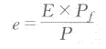
式中，e为实际汇率；P和P_{f}分别为国内与国外的价格水平；E为名义汇率。
6．净出口函数
净出口是指出口与进口的差额。当出口大于进口时，即当净出口为正时，存在贸易顺差；反之，当出口小于进口时，即当净出口为负时，存在贸易逆差。
影响净出口的因素有很多，汇率和国内收入水平是两个最重要的因素。一般地说：净出口正向地取决于实际汇率，净出口反向地取决于一国的实际收入。
在宏观经济学中，常将净出口简化地表示为
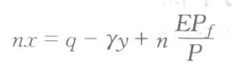
上式被称为净出口函数，式中，q、γ和n均为正参数。参数γ被称为边际进口倾向，即净出口变动与引起这种变动的收入变动的比率。
7．马歇尔一勒纳条件
本国货币贬值能否改善一国贸易收支状况，取决于出口商品的需求弹性和进口商品的需求弹性。如果两者之和的绝对值大于1，则本国货币贬值可以改善一国贸易收支状况。
二、国际收支的平衡
国际收支是指一国在一定时期内从国外收进的全部货币资金和向国外支付的全部货币资金的对比关系。一国国际收支的状况反映在该国的国际收支平衡表上。
1．国际收支平衡表
国际收支平衡表是在一定时期内，对一国与他国之间所进行的一切经济交易加以系统记录的报表。
编制国际收支平衡表的基本规则：一个国家的任何交易活动，如果挣了外汇，就在国际收支平衡表上记为贷方项目，并给一个正号(通常忽略不写出来)。反之，如果任何交易是支出外汇，则记入国际收支平衡表的借方项目，给一个负号。
国际收支平衡表总体上由三大部分组成：经常账户、资本账户及官方储备。
2．净资本流出函数
资本账户差额或净资本流出是指本国流向外国的资本量与从外国流向本国的资本量的差额，用F表示。即：
F=流向外国的本国资本量－流向本国的外国资本量
一般地，净资本流出是本国利率r与国外利率r_{w}之差的函数。假定这一函数是线性的，有：
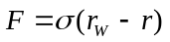
式中，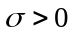为常数，F是r的减函数，称为净资本流出函数。
3．国际收支的平衡
净出口和净资本流出的差额称为国际收支差额，并用BP表示，即：
国际收支差额＝净出口－净资本流出
或者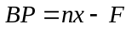
一国国际收支平衡是指一国国际收支差额为零，即BP=0。如果国际收支差额为正，即BP>0，称国际收支出现顺差，也称国际收支盈余；如果国际收支差额为负，即BP<0，则称国际收支逆差，也称国际收支赤字。
当国际收支平衡时，即BP=0时，有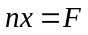，即：
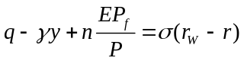
化简为：
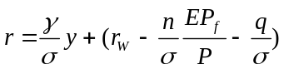
上式表示，当国际收支平衡时，收入y和利率r的相互关系。该式也称为为国际收支均衡函数，简称国际收支函数。在其他有关变量和参数既定的前提下，在以利率为纵坐标，收入为横坐标的直角坐标系内，国际收支函数的几何表示即为国际收支曲线或称BP曲线。BP曲线的斜率为正，即BP曲线向右上方倾斜。
三、IS-LM-BP 模型
开放经济下的IS－LM－BP模型可以用三个方程、三个未知数的方程组表示如下：
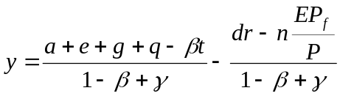 ①
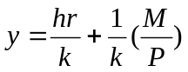 ②
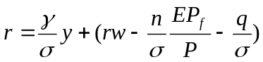 ③
方程①为IS曲线方程；方程②为LM曲线方程。方程③为BP曲线方程。上述方程组要决定三个未知量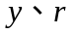和实际汇率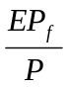。
相应地，在以利率为纵坐标、收入为横坐标的坐标系中，这一模型可以用三条曲线，即IS曲线、LM曲线和BP曲线来表示，如图20—1所示。
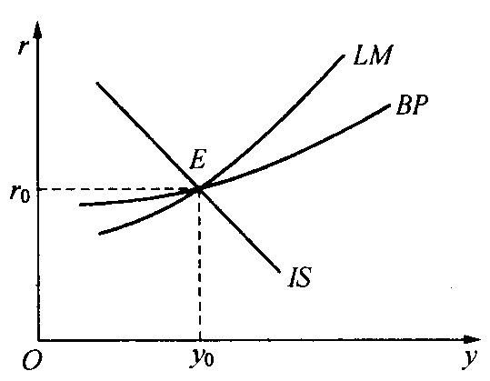
图20–1 IS－LM－BP模型
图中，IS曲线、LM曲线和BP曲线相交于E点，表示经济内外同时达到均衡。在开放经济条件下，IS曲线与LM曲线的交点所对应的状态被称为内部均衡或国内均衡。BP曲线上的每一点所对应的状态，即国际收支平衡被称为外部均衡或国外均衡。因此，图7—1中的E点反映的是国内均衡和国外均衡同时得以实现的状态。其中，IS曲线给出了在现行汇率下使总支出与总收入相等时的利率和收入水平的组合。LM曲线给出了使货币需求与供给相等的利率和收入水平的组合；BP曲线给出了在给定汇率下与国际收支相一致利率和收入的组合。
四、资本完全流动下的IS—LM—BP模型
1．资本完全流动时的BP曲线
在资本完全流动的条件下，BP=0是一条位于国外利率水平r_{w}上的水平线。在水平线以上的点对应国际收支盈余，以下的点对应国际收支赤字。
2．固定汇率制度下的资本完全流动
固定汇率制下资本完全流动时，一国无法实行独立的货币政策。
中央银行的货币扩张将导致大规模的国际收支赤字，使本国货币对外币汇率下降的压力，为了稳定汇率，中央银行必须干预，出售外国货币，同时接受本国货币，因此本国货币供给减少，最初的货币扩张被抵消了。中央银行任何紧缩货币的政策都将导致大规模的国际收支盈余，这倾向于引起本国货币升值，并迫使中央银行进行干预以保持汇率稳定。中央银行的干预引起本国货币量增加，结果，最初的货币紧缩被抵消了。
3．浮动汇率制度和资本完全流动
在资本完全流动和浮动汇率条件下，出口增加对均衡产出没有持久性的影响。由于资本的完全流动性，出口需求增加引起的利率上升，进而使货币升值，因此最后完全抵消了出口的增加。
五、开放经济条件下的财政政策和货币政策
1．IS—LM—BP曲线的形状与移动
蒙代尔—弗莱明模型运用IS—LM—BP曲线在由国民收入和利率构成的坐标空间中展开分析，因而也称IS—LM—BP模型。其中：
(1)IS曲线，它反映商品市场平衡状况，斜率为负，政府支出增加和本币贬值都会使其右移，反之，政府支出减少和本币升值都会使其左移。
(2)LM曲线，它反映货币市场平衡状况，斜率为正，货币供应量增加会使其右移，反之，货币供应量减少会使其左移。
(3)BP曲线，它反映外汇市场平衡状况，该曲线形状由资金流动性的高低而决定。当资金完全不流动时，该曲线为一垂直的直线，本币贬值会使其右移，反之，汇率升值会使其左移；当资金不完全流动时，该曲线为一条斜率为正的曲线，资金流动性越高，斜率越小，曲线就越平缓。贬值可使其右移，升值可使其左移；当资金完全流动时，该曲线为一条水平线，本币贬值对其无影响。
2．固定汇率制下的财政、货币政策
（1）资金完全不流动时的财政、货币政策
①财政政策。以扩张性财政政策为例。在短期内，财政支出扩大，利率上升，收入上升，国际收支的经常账户恶化；在长期内，利率进一步上升，收入与国际收支状况恢复到期初水平，仅基础货币及总支出的内部结构均发生了变化。这说明，财政政策对国民收入等实际变量的影响在长期是无效的。
②货币政策。以扩张性货币政策为例。在短期内，利率下降，收入上升，国际收支的经常账户恶化；在长期内，收入、利率与国际收支状况恢复到期初水平，仅基础货币的内部结构发生了变化。这说明，货币政策对国民收入等实际变量的影响在长期也是无效的。
（2）资金不完全流动时的财政、货币政策
①财政政策。以扩张性财政政策为例。在短期内，财政支出扩大，利率上升，收入上升，国际收支状况依资金流动性高低的差异而存在多种可能。第一，在BP曲线的斜率小于LM曲线的斜率，即资金流动性较高时，利率上升带来的资本金融账户改善效应超过收入上升带来的经常账户恶化效应，国际收支处于顺差；第二，在BP曲线的斜率等于LM曲线的斜率时，利率上升带来的资本金融账户改善效应与收入上升带来的经常账户恶化效应互相抵消，国际收支平衡；第三，在BP曲线的斜率大于LM曲线的斜率，即资金流动性较低时，利率上升带来的资本金融账户改善效应不足以弥补收入上升带来的经常账户恶化效应，国际收支处于逆差。
在长期内，利率、国民收入依资金流动性高低的差异而存在多种可能，但同期初相比，利率和国民收入均有提高。这表明，财政政策在长期是有效的。
②货币政策。以扩张性货币政策为例。在短期内，利率下降，收入上升，国际收支恶化；在长期内，收入、利率与国际收支状况均恢复到期初水平，仅基础货币的内部结构发生了变化。这说明，货币政策对国民收入等实际变量的影响在长期也是无效的。
（3）资金完全流动时的财政、货币政策
①财政政策。以扩张性财政政策为例。财政支出扩大，利率上升，利率的微小上升都会增加货币供应量，利率则恢复到期初水平。财政扩张不影响利率，但会带来国民收入的较大幅度的上升。此时，财政政策是非常有效的。
②货币政策。以扩张性货币政策为例。货币扩张会引起利率下降，利率微小的下降都会导致资金的迅速流出，外汇储备减少，抵消了扩张性货币政策的影响。此时，货币政策在短期内对经济也没有影响。这说明，货币政策是无效的。
3．浮动汇率制下的财政、货币政策
（1）浮动汇率制下经济调整机制及其效应
在浮动汇率制下，经济的主要调整机制不再是由国际收支不平衡引起的货币供应量的调整，而是由国际收支不平衡引起的汇率调整；本币贬值能使BP曲线与LM曲线右移，本币升值能使BP曲线与LM曲线左移。
（2）资金完全不流动时的财政、货币政策
①财政政策。以扩张性财政政策为例。扩张性财政政策会引起收入提高、利率上升以及本币贬值。此时，财政政策是有效的。
②货币政策。以扩张性货币政策为例。货币扩张会引起收入提高、利率下降，国际收支逆差，本币贬值。这说明，货币政策是比较有效的。
（3）资金不完全流动时的财政、货币政策
①财政政策。以扩张性财政政策为例。扩张性财政政策会同时提高收入与利率，收入上升会恶化经常账户收支，利率提高会改善资本与金融账户收支，净效应取决于资金流动性的大小。
第一，BP曲线的斜率小于LM曲线的斜率，即资金流动性较高时，利率上升对国际收支的正效应超过收入上升对国际收支带来的负效应，国际收支处于顺差，本币升值。在新的平衡点上，收入、利率都高于期初水平，本币升值；
第二，BP曲线的斜率等于LM曲线的斜率时，利率上升对国际收支的正效应与收入上升对国际收支带来的负效应互相抵消，国际收支平衡。在经济平衡状态下，利率、收入都高于期初水平，汇率不变；
第三，BP曲线的斜率大于LM曲线的斜率，即资金流动性较低时，利率上升对国际收支的正效应小于收入上升对国际收支带来的负效应，国际收支处于逆差。在新的平衡点上，利率与收入高于期初水平，也高于封闭条件下的情况，本币贬值。
这表明，此时，财政政策还是比较有效的。
②货币政策。以扩张性货币政策为例。货币扩张会引起利率下降，资金外流，本币贬值，利率又会回到与世界利率相等的水平上，收入上升；这说明，货币政策是比较有效的。
（4）资金完全流动时的财政、货币政策
①财政政策。以扩张性财政政策为例。扩张性财政政策会引起利率上升，资金流入，本币升值。利率又会回到与世界利率水平相等时为止。与期初比，利率不变，本币升值，收入不变。收入结构发生变化，财政支出增加造成等量的出口下降，即通过本币升值对出口产生了完全挤出效应。此时，财政政策是完全无效的。
②货币政策。以扩张性货币政策为例。货币扩张会引起利率下降，资金流出，本币贬值，利率回到与世界利率相等的水平上，收入上升。这说明，货币政策是非常有效的。

20.2 课后习题详解
1．说明国际收支平衡的确切含义。
答：每个国家在一定时期内都可能产生经常账户的顺差或者逆差，以及资本账户的顺差或逆差。当然，这两个项目也可能分别出现平衡，但这种状况大多是偶然的。
净出口和净资本流出的差额称为国际收支差额，并用BP表示，即：
国际收支差额＝净出口－净资本流出，
或者：
BP＝nx－F （*）
按照宏观经济学的含义，国际收支平衡也称为外部均衡，即一国国际收支差额为零，即BP＝0。
（1）通过函数式理解
根据国际收支平衡模型，将净出口函数（nx＝q－γy－nEP_{f}／P）和净资本流出函数[F ＝σ（rw－r）]代入（*）中化简后得到国际收支平衡时收入和利率的关系式：
r＝γy／σ＋（rw ＋ nEP_{f}／σP－q／σ） （**）
宏观经济学称上式为国际收支均衡函数，简称国际收支函数。
（2）对国际收支的平衡，可以通过下面的方式理解：
个人和企业必须为其在国外的购买而支付。如果一个国家发生了经常账户赤字，即在国外的花费比它在国外得到的收人多，那么这一赤字就需要通过向国外出售资产或从国外借款来支持。而这种资产出售或借债意味着该国出现了资本账户盈余。因此，任何经常账户赤字要有相应的资本流入来抵消。
如果收支差额为正，即BP＞0，表示国际收支出现顺差，也成国际收支盈余；如果国际收支差额为负，即BP＜0，表示国际收支出现逆差，也成国际收支赤字。当收支平衡，即BP＝0时，有：nx＝F

2．均衡汇率是如何决定的？影响汇率变化的因素有哪些？
答：（1）在西方经济理论中，均衡价格理论被用来作为解释汇率决定的理论基础，这就是说，汇率也像商品的价格一样，是由外汇的供给和对外汇的需求所决定的，均衡汇率处于外汇的供给曲线和需求曲线的交叉点上。
如果外汇的供给或需求发生变化，那么汇率就会变化，并按照新的供求关系达到新的均衡点，如图20-2所示。
E点即为由外汇供给曲线F_{S}与外汇需求曲线F_{D}所决定的均衡点，R_{E}即为均衡汇率。
如果政府不对汇率进行干预，听任汇率由市场上的供求关系自发的决定，那么这样的汇率就是浮动汇率。浮动汇率是通过外汇供给和需求的自发调节，最终实现均衡的。但在固定汇率下，政府可以通过干预外汇的供求状况使汇率保持在固定的数值上，即以维持固定汇率的办法来实现汇率的均衡。当然，这种通过政府干预来维持固定汇率而实现的均衡汇率是需要付出代价的。
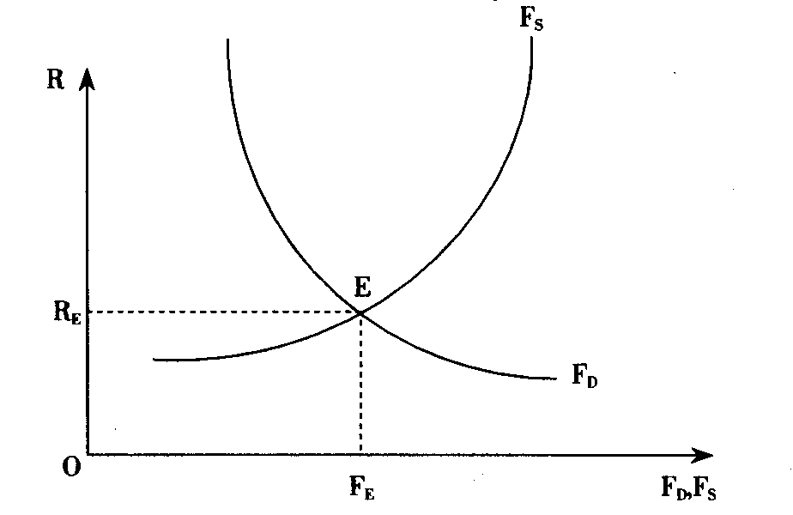
图20-2 汇率的决定
（2）从一般意义上说，影响外汇需求曲线和外汇供给曲线移动因素都是影响汇率变化的因素。在现实中，经常提到的影响汇率的因素主要有进出口、投资或借贷、外汇投机等。
①资本流动会影响汇率。当外国资本流入本国（如外国人购买本国债券）时，在外汇市场上表现为外汇供给扩大，对本国货币需求会增加，从而汇率会朝着本国货币升值的方向变动。
②通货膨胀会影响汇率。如果美国发生通货膨胀，外国对美国的出口会增加，减少从美国的进口，外汇市场上美元供给会增加，需求会减少，于是汇率会朝着美元贬值的方向调整。
③利率变化也影响汇率。如果本国利率上升，外国资金就会流入本国，购买本国资产，对本国货币需求增加，本币将会升值。

3．推导开放经济条件下政府购买乘数的表达式。
解：政府购买乘数指国民收入的变动额与引起国民收入变动的政府购买支出变动额之比。在开放经济条件下，有：
y＝c＋i＋g＋nx，
nx＝x－m，
c ＝α＋β（y－T），
m＝m_{o}＋ry，
其中：nx为净出口， m₀为自发的进口支出，r表示边际进口倾向，
代入则有：y＝α＋β（y－T）＋ i＋g＋x－（m₀＋ry），
化简为：y＝（α－βT＋i＋g＋x－m₀）／（1－β＋ r），
两边对g求导得，dy／dg＝1／（1－β＋ r），
上式即为开放经济条件下的政府购买乘数。

4．说明浮动汇率制度下国际收支逆差的调整过程。
答：假定国内经济已经实现了均衡，如图20-3所示，这时，内部均衡由IS曲线和LM曲线的交点A决定，收入为y₁，利率为r₁，但A点却并不再BP曲线上。由于A点位于BP曲线的下方，因而存在着外部失衡，更确切地说，存在着国际收支逆差。这意味着，在该时期存在本国经济中购买商品和劳务或购买实物资产和金融资产的外国买主中获得的外汇量。换句话说，在该时期，该国通过经常项目交易和资本项目交易，得到的外汇量低于所支出的外汇量，结果引起该国外汇总量的减少，造成外汇的短缺。
在浮动汇率制度下，外汇的供给不足将促使外汇价格上升，汇率下降。汇率下降表示该国商品相对于外国商品更加低廉，于是出口增多，进口减少，即净出口增加。净出口增加，一方面会使得IS曲线右移，另一方面会使得BP曲线右移，即从IS₁和BP₁移动到IS₂和BP₂，如图所示。由于这两种移动，IS、LM和BP曲线都相交于y₂和r₂的组合，在这一收入水平和利率水平上存在着内部均衡和外部均衡。应该指出，在浮动汇率制度下，中央银行不会改变本国货币供给量，因此，LM曲线不会发生移动。
简言之，在浮动汇率制度下，国际收支逆差的调整是通过汇率上升、本币贬值导致的BP曲线和IS曲线的移动来实现的。
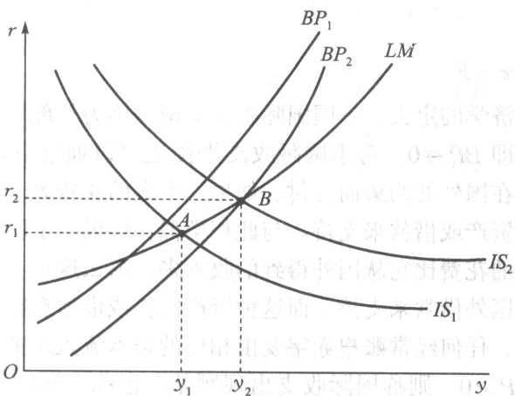
图20-3 浮动汇率制度下的国际收支逆差调整过程

5．说明国际收支曲线（即BP曲线）的推导过程。
答：BP曲线的推导有两种方法：公式法和图形法
（1）公式法：结合开放经济中的IS曲线和净资本流出函数来推导。
BP指国际收支差额，即净出口与资本净流出的差额：
国际收支差额＝净出口－净资本流出
或者：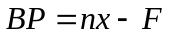
当国际收支平衡时，即BP＝0时，有：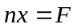
将净出口函数：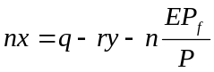和净资本流出函数：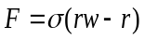代入其中，有：
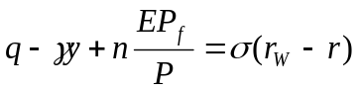
化简为：
上式表示当国际收支平衡时收入和利率的相互关系，即为BP曲线方程。宏观经济学称此关系式为国际收支均衡系数，简称国际收支函数。在其他有关变量和参数既定的前提下，在以利率为纵坐标、收入为横坐标的直角坐标系内，国际收支函数的几何表示即为国际收支曲线或称BP曲线。从上式可知，BP曲线的斜率为正，即BP曲线向右上方倾斜。
②图形法：用图形转换的方法来推导。
如20-4所示，其中，（a）图为净资本流出曲线，它是向右下方倾斜的。（b）图是横纵坐标的转换线，即45°线，它表示净资本流出额与净出口额相等，两个项目的差额正好互相补偿，国际收支达到平衡。（c）图为净出口曲线。在（a）图中，当利率从r₁上升到r₂时，净资本流出量将从F₁减少到F₂。假如资本项目原来是平衡的，这时将出现顺差。为了保持国际收支平衡，根据45°线，净出口必须从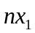减少到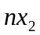，按照净出口曲线，国民收入要从y₁增加到y₂。这样，在保持国际收支平衡的条件下，利率和收入有两个对应点C和D，同理也可以找到其他对应点，把这些对应点连接起来便得到BP曲线。
如（d）图中的BP线所示：BP曲线上的每一点，都代表一个使国际收支平衡的利率和收入的组合。而不在BP曲线上的每一点都是使国际收支失衡的利率和收入组合。具体而言，在BP曲线上方的所有点均表示国际收入顺差即＞F；在BP曲线下方的所有点均表示国际收支逆差，即＜F。在BP曲线上方取一点J，J与均衡点D相比较，利率相同，收入较低，而其相应的净出口较高，即有＞F；在BP曲线下方任取一点K，K与均衡点Ｃ比较，利率相同，收入较高，故相应的净出口量较低，即有＜F。另外，从上述BP曲线的推导中容易看到，净出口减少使BP曲线右移，净出口增加使BP曲线左移。
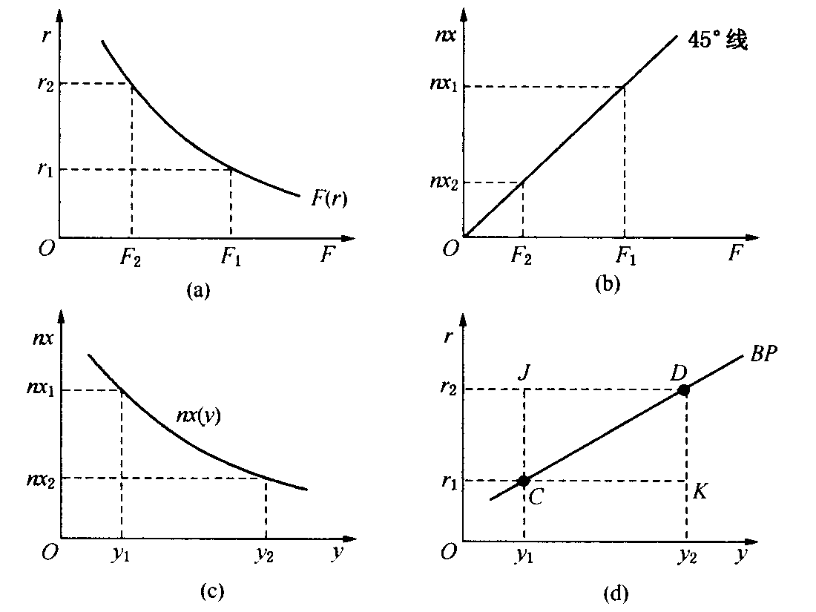
图20-4 BP曲线的推导

6．汇率变动和净出口变动有哪些相互影响？
答：汇率变动和净出口变动之间具有相互影响的关系。
一方面，汇率的变动会影响净出口的变动。如果本国的汇率下降，货币贬值，则本国同类产品在国外市场上的价格下降，具有价格竞争优势。而外国产品在本国市场上的价格升高，不利于销售，从而使本国出口增加，进口减少，净出口额相应增加。反之，如果本国的汇率下降，货币升值，则本国同类产品在国外市场上的价格上升，使出口困难；而外国产品在本国市场上的价格下跌，有利于促进销售，于是进口增加，从而净出口相应减少。
另一方面，在浮动汇率制度下，净出口变动亦会影响汇率的变动。如果本国的净出口额增加，外汇汇率就会下降，本国货币升值。反之，如果本国的净出口减少，将使国际间资金净流出额增加，外汇供给量减少，需求量增加，外汇汇率就会上升，使本国货币贬值。
另外，汇率和净出口之间的关系用公式可以表示为：
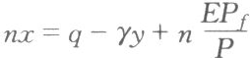
其中，q，γ和n均为参数，γ参数为边际进口倾向。
从上式可知，汇率和净出口呈同方向变动关系。
在其他因素不变时，汇率上升，按直接标价法，则本国货币贬值，意味着国外商品相对于国内商品变得更加昂贵，这使本国商品的出口变得相对容易，其结果是净出口增加。
同样，根据上式，在其他因素不变时，净出口增加，也对汇率又向上调整的压力。

7．假设美元和中国人民的汇率为1美元兑换8.30元人民币。试求：
（1）用美元表示的人民币汇率是多少？
（2）售价1 245元人民币的一台电视机的美元价格为多少？
（3）售价800美元的一台电脑的人民币价格是多少？
解：（1）当l美元值8.30元人民币时，用美元表示的人民币汇率是：1／8.30＝0.12。
（2）售价1245元的一台吸尘器值：1245／8.3＝150（美元）。
（3）售价800美元的一台电脑值：800×8.30＝6 640（元）。

8．设一国的边际进口倾向为0.2，边际储蓄倾向为0.1，问当政府支出10单位货币时，对该国进口的影响。
解：在开放经济中，政府支出系数为：
K_{g}＝1／（s＋m）
在本题中，K_{g}＝1／（0.1＋0.2）＝10／3
政府支出增加10亿美元时，国民收入增加：
△y＝K_{g}·△G＝10×10／3＝100/3
因此，该国进口增加：
△M＝m·△y＝0.2×100／3＝20／3

9．设某国宏观经济由下述方程描述：
C＝28＋0.8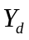
I＝I₀＝20
G ＝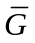＝ 26
T＝25＋0.2Y
X ＝＝20
M＝M₀＋mY＝2＋0.1y （单位：10亿美元）
试求该国的均衡产出与贸易赤字（或盈余）。
解：收入恒等式为：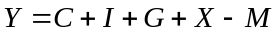
且：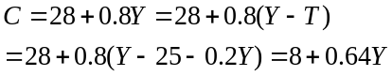
I＝I₀＝20
G＝＝ 26
X ＝＝20
M＝M₀＋mY＝2＋0.1y
代入收入恒等式有：
解得：Y＝156.5
此时，
则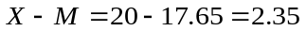，即贸易盈余为2.35亿美元。
10．IS曲线的斜率在封闭经济中和开放经济中有何不同？
答：在封闭经济中，总需求由个人消费、投资及政府支出三个部分所组成，AD ＝C＋I＋G，由Y＝AD的恒等式推导出产品市场的均衡时总产出与利率之间的反向关系，即IS曲线。但在开放经济中，由于加入了国际经济部分，最大的变化是国内产出水平不完全取决于对本国商品的国内消费。国内的消费中的一部分是对本国商品的消费，而一部分则来自于对外国商品的消费；同时，本国商品亦要提供给国外消费。对国内商品的总需求必须加入国外对国内商品的需求，即出口，再减去国内对外国商品的消费，即进口，AD＝（C＋I＋G）＋（X－M），其中，（X－M）表示国外对本国商品的消费与本国消费的国外商品的差额，即净出口。如果外国的需求相对恒定时为，而国内对外国商品的需求依据收入、汇率水平而变化，则收入提高时国内进口增加，净出口减少。由此可推导出开放经济下当国内产出等于国内总需求，即商品市场达到均衡时的IS曲线。
由于在开放经济中总需求一方加入了净出口，利率变动对影响支出的因素增多了，利率的上升不仅会减少投资，还会提高汇率（这是因为，本国利率上升，会吸引更多国外资金流入本国，从而增加对本国货币需求，促使本国货币升值），从而减少净出口和总需求，因此，开放经济中的IS曲线比封闭经济中的IS曲线更平坦一些。更平坦的IS曲线使支出的乘数作用要小一些，即由于开放经济中收入增加会同时导致进口的增加，因而国内开支增加时，其作用的影响要小于封闭经济中的影响，
如图20-5所示。
AD₀
AD
AD₁（封闭经济下需求线的移动）
AD₁′（开放经济下需求的移动）
（需求减小）

₄₅°
O Y₁′Ｙ₁ Ｙ_{０} Ｙ
r
r₁
r₀ IS′（开放经济下的IS曲线）
（利率上升）
IS（封闭经济下的IS曲线）
O
Y₁′ Y₁ Y₀ Y
图20-5 IS曲线的斜率在封闭经济和开放经济中的异同
可以得到IS曲线在封闭经济中的斜率为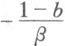，其中0＜b＜1，β＞0。IS曲线在开放经济中的斜率为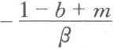。易知＞，即开放经济条件下的IS曲线更陡峭一些，使得开放经济条件下的支出乘数的作用要小一些。

11．设一国的经济由下述方程描述：
Ｙ＝C＋I＋G＋NX
C＝80＋0.63Y
I＝350－2 000r＋0.1y
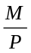＝ 0.1625y－1 000r
NX＝500－0.1y－100（EP／P_{W}）
EP／P_{W}=0.75＋5r
其中G＝750，M＝600，P_{w}＝1，
（1）推导总需求曲线的代数表达式；
（2）若本国价格水平P＝1，求均衡时的Y，r，C，I，NX的数值。
解：（1）Y＝C＋I＋G＋NX
＝80＋0.63Y＋350－2 000r＋0.1Y＋750＋500－0.1Y－100×（0.75＋5r）
＝1 605－2 500r＋0.63Y
得：0.37Y＝1 605－2 500r
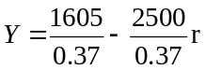 IS曲线方程；
由货币市场均衡得：
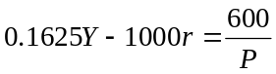
即：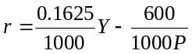 LM曲线方程；
将LM代入IS方程得总需求曲线：
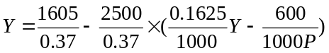
即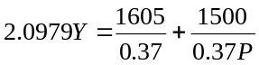
或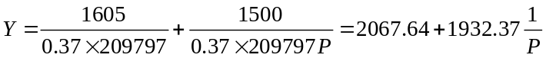
（2）若该国的价格水平为1，则有：
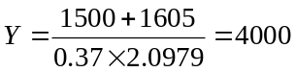；
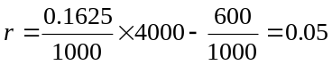；
；
；

12．设一个经济由下述关系描述：
Y＝C＋I＋G＋NX
Y＝5 000
G＝1 000
T＝1 000
C＝250＋0.75（Y－T）
I＝1 000－50r
NX＝500－500e
r＝r *＝5%
（1）求该经济的储蓄、投资、贸易余额以及均衡汇率。
（2）设G增加到1 250，解出新的储蓄、投资、贸易余额以及均衡汇率的值。
解：（1）消费C＝250＋0.75（5 000－1 000）＝3 250
储蓄S＝Y－C＝5 000－3 250＝1 750
投资I＝1 000－50×5＝750
均衡汇率可以通过下式求出：
5 000＝3 250＋750＋1 000＋500－500e
解得：e＝1
贸易余额：NX＝500－500×1＝0
（2）消费C＝3 250
储蓄S＝1 750
投资I＝750
均衡汇率由下式决定：
5000＝3 250＋750＋1 250＋500－500e
解得：e＝1.5
贸易余额：NX＝500－500×1.5＝－250

13．在不考虑资本流动和汇率变动的情况下，某经济的情况有以下方程和数据描述：
消费函数：C＝40＋0.8Y
进口函数：M＝30＋0.2Y
投资：I＝25
政府购买：G＝25
出口：X＝100
求：（1）该经济均衡的产出水平和相应的贸易收支；
（2）使贸易收支平衡的产出水平。
解：（1）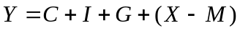
解得：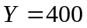
进口为M＝30＋0.2×400=110
贸易收支余额为NX=X－M＝100－110＝－10，即存在－10的贸易逆差。
（2）当贸易收支平衡时，X＝M，即：
100＝30＋0.2Y
解得Y=350，即当贸易收支平衡时的产出Y＝350。

20.3 考研真题与难题详解
一、概念题
1．实际汇率（人大2004研）
答：实际汇率指在名义汇率的基础上剔除了通货膨胀因素后的汇率。从计算方法上，它是在现期名义汇率的基础上用过去一段时期两种货币各自的通货膨胀率（物价指数上涨幅度）来加以校正，从而得出实际的而不是名义的汇率水平及汇率变化程度。由于消除了货币之间存在的通货膨胀差异，它比名义汇率更能反映不同货币实际的购买力水平。由此可以看出，实际汇率与购买力平价（PPP）有着相似的作用和特点。
2．对外贸易乘数（Foreign Trade Multiplier）（武大2001研；华中科技大学2006研）
答：对外贸易乘数是指国民收入的变动额与引起国民收入变动的贸易收支变动额之比。在开放经济中，国民收入（Y）是由消费（C）、投资（I）、政府支出（G）以及净出口（X－M）所决定的。假定消费、进口是国民收入的线性函数，投资与出口为外生变量，则开放经济的宏观模型为：
Y=C＋Z＋G＋X－M
C=C₀＋cY （0<c<1）
M=M₀＋mY （0<m<1）
其中，c、m分别代表边际消费倾向与边际进口倾向。由此可求得开放经济下的均衡国民收入为
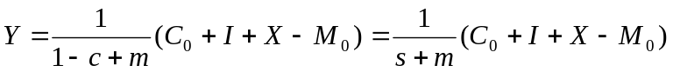
在其他条件不变的情况下，假设本国出口增加ΔX，则它对国民收入的影响为
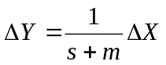
上式表明了出口增加与收入增加的关系，其中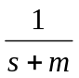即是外贸乘数，它表明增加一单位出口将引起国民收入增加单位。显然，对外贸易乘数与边际储蓄倾向、边际出口倾向呈负相关，边际储蓄倾向和边际进口倾向越大，对外贸易乘数越小，国民收入增加也越少。
由于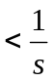
因此，开放经济中的乘数效应要小于封闭经济中的乘数效应。
3. BP曲线（人大2002研）
答：BP曲线指国际劳务收支保持不变时收支和利率组合的轨迹，即BP曲线上的任何一点所代表的利率和收支的组合都可以使当期国际收支均衡。BP曲线上任意一点所表示的利率与国民收入的组合都能实现国际收支平衡，它向右上方倾斜，斜率为正。BP曲线的正斜率意味着国际收支平衡时，国民收入与利率同方向变动。当国民收入水平提高时，进口增加，净出口减少，为使国际收支实现平衡，资本的净流出就必须减少，这要求利率水平提高。相反，当国民收入水平减少时，进口减少，净出口增加，为使国际收支实现平衡，资本的净流出就必须增加，这要求利率水平下降。BP曲线外任意一点所表示的利率与国民收入的组合都不能实现国际收支平衡。BP曲线右下方任意一点所表示的利率与国民收入的组合将导致国际收支赤字。BP曲线左上方任意一点所表示的利率与国民收入的组合将导致国际收支盈余。
4．汇率变动的J曲线效应（中山大学2001研）
答：汇率变动的J曲线效应指当一国货币贬值后，最初会使贸易收支状况进一步恶化而不是改善，只有经过一段时间以后贸易收支状况的恶化才会得到控制并趋好转，最终使贸易收支状况得到改善。这个过程用曲线描述出来，与英文字母“J”相似，所以贬值对贸易收支改善的时滞效应被称为J曲线效应，如图20-6所示。
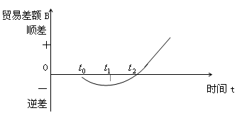
图20-6 J曲线效应
本币贬值对贸易收支之所以存在J曲线效应是因为贬值对国际收支状况的影响存在时滞。西方经济学家认为，本币贬值对贸易收支状况产生影响的时间可划分为三个阶段：货币合同阶段、传导阶段、数量调整阶段。在货币合同阶段，进出口商品的价格和数量不会因贬值而发生改变，以外币表示的贸易差额就取决于进出口合同所使用的计价货币。如果进口合同以外币计值，出口合同以本币计值，那么本币贬值会恶化贸易收支。在传导阶段，由于存在种种原因，进出口商品的价格开始发生变化，但数量仍没有大的变化，国际收支状况继续恶化。在数量的调整阶段，价格和数量同时变化，且数量变化远大于价格变化，国际收支状况开始改善，最终形成顺差。因此，J曲线效应产生原因在于在短期内进出口需求弹性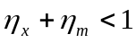，本币贬值恶化贸易收支，而在中长期，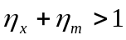，本币贬值能使一国国际收支状况得到改善。
5. 爬行盯住篮子货币的汇率制（人大2006研）
答：爬行盯住篮子的汇率制是弹性的中间汇率制度的一种，指由一篮子货币盯住汇率制和爬行盯住汇率制组合而成的复合汇率制度。兼有盯住汇率制度的稳定性和浮动汇率制度的灵活性、防冲击性，是一种国际上许多学者都推荐发展中国家采用的新型汇率管理准则。一篮子货币盯住汇率制用于确定中心汇率，其作用是保持有效汇率的稳定。盯住一篮子货币可防止主要国际货币之间汇率变化引起的负面影响。爬行汇率制的作用是调整物价变化对实际汇率的影响。通常影响一国竞争力的主要因素是实际汇率的变化，而这一变化又受国内外物价变动的影响。当本国物价上升快于国外物价时，相对物价的变化将引起本币实际汇率高估，为了阻止这一趋势，本币需要贬值，其结果名义汇率脱离水平运动并形成爬行走势。以上两种汇率机制的配套使用可保持实际有效汇率的稳定。
二、简答题
1．A国采取单方面盯住美元的汇率政策，一美元兑换8.27A元。A国政府每年的财政预算赤字为3000A元，如果政府采用直接对央行发行国债来为财政赤字融资。
（1）问每年A国的外汇储备变化量，能否平稳进行？
（2）该汇率制度崩溃前后，说明汇率，价格，名义和实际货币的变化情况。
（3）如果改成对公众发行国债，能否无限期的推迟通货膨胀，为什么？（北大2005研）
答：（1）当采取直接对央行发国债为财政融资时，为保持固定汇率，必然会使外汇储备减少。当A国储备丰富时，不会对其造成大的影响，但是一旦达到某一限度，势必会导致其固定汇率制度的崩溃。
（2）汇率制度崩溃前，汇率、价格名义及实际货币都不变；汇率制度崩溃后，汇率开始浮动，货币贬值，汇率上升，价格上升，名义货币增加，但实际货币不变。
（3）如果改成对公众发行国债，不能无限期的推迟通胀。国债最终是要偿还的，而且还需付息，除非政府在对公众发债后能采取其他措施增加政府收入或削减政府支出，否则它不能无限期的推迟通胀。
2．试分析小型开放经济中财政赤字对私人投资和贸易赤字的影响。（厦门大学2003研）
答：在小型开放经济条件下，假设资本可以完全自由流动，则小国经济的利率水平完全由世界利率水平决定。我们考虑扩张性财政政策（即财政赤字）对私人投资和贸易赤字影响。我们假设私人投资是实际水平利率的函数，贸易赤字是实际汇率水平的函数。
（1）固定汇率制度下开放经济中财政赤字对私人投资和贸易赤字的影响。如图20-7（a），扩张性财政政策将会引起利率上升，而利率的微小上升都会增加货币供应量，使LM曲线右移直至利率恢复期初水平。也就是说，在IS右移过程中，始终伴随LM曲线的右移，以维持利率水平不变，在财政扩张结束后，货币供给也相应扩张了，经济同时处于长期平衡状态。
由于私人投资是利率水平的函数，固定汇率制度下贸易赤字并不改变利率水平，所以不影响私人投资，但是在名义汇率固定的情况下，由于货币供给量增加，导致实际汇率贬值，所以刺激出口，改善贸易水平，贸易赤字减少或者贸易盈余增加。
（2）浮动汇率制度下开放经济中财政赤字对私人投资和贸易赤字的影响。如图20-7（b），财政扩张会造成本国利率上升，会立刻通过资金的流入而造成本币升值，这会导致IS（e₁）曲线左移，直到返回原来位置，利率水平重新与世界利率水平相等为止。此时与期初相比，利率不变，本币升值。
由于私人投资是利率水平的函数，浮动汇率制度下贸易赤字并不改变利率水平，所以不影响私人投资，但是浮动汇率制度下，财政赤字导致本币升值，所以刺激进口，抑制出口，贸易赤字增加或贸易盈余减少。
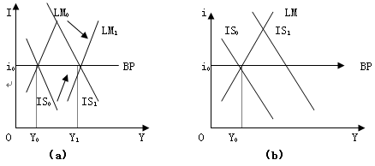
图20-7 浮动汇率制度下开放经济中财政赤字的影响
三、计算题
1. 设一个经济由下述关系描述：
Y＝C+I+G+NX
Y＝5000
G＝1000
T＝1000
C＝250+0.75（Y-T）
I＝1000-50r
NX＝500-500e
r＝r*＝5%
（1）求该经济的储蓄、投资、贸易余额以及均衡汇率。
（2）设G增加到1250，解出新的储蓄、投资、贸易余额以及均衡汇率的值。
解：（1）消费C＝250+0.75（5 000－1 000）＝3 250
储蓄S＝Y—C＝5 000—3 250＝1 750
投资I＝1 000—50×5＝750
均衡汇率可以通过下式求出：
5000＝3 250+750+1 000+500－500e
得：e＝1
贸易余额：NX＝500—500×1＝0
（2）消费C＝3 250
储蓄S＝1 750
投资I＝750
均衡汇率由下式决定：
5000＝3250+750+1250+500—500e
得：e＝1.5
贸易余额：NX＝500—500×1.5＝－250
2. 利用数学方法证明开放经济的政府购买乘数不可能大于封闭经济的政府购买乘数。（上海交大2006研）
答：政府购买乘数指国民收入的变动额与引起国民收入变动的政府购买支出变动额之比。
（1）在封闭经济下，国民收入（Y）是由消费（C）、投资（I）、政府支出（G）所决定的。假定消费是国民收入的线性函数，投资与出口为外生变量，则开放经济的宏观模型为：
Y=C＋I＋G
C=C₀＋cY （0<c<1）
其中，c代表边际消费倾向。由此可求得封闭经济下的均衡国民收入为
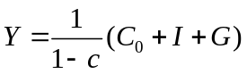
在其他条件不变的情况下，假设政府支出增加ΔG，则它对国民收入的影响为
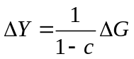
所以封闭经济下，政府支出乘数为：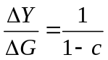 ①
（2）在开放经济中，国民收入（Y）是由消费（C）、投资（I）、政府支出（G）以及净出口（X－M）所决定的。假定消费、进口是国民收入的线性函数，投资与出口为外生变量，则开放经济的宏观模型为：
Y=C＋I＋G＋X－M
C=C₀＋cY （0<c<1）
M=M₀＋mY （0<m<1）
其中，c、m分别代表边际消费倾向与边际进口倾向。由此可求得开放经济下的均衡国民收入为
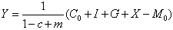
在其他条件不变的情况下，假设政府支出增加ΔG，则它对国民收入的影响为
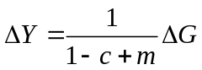
因此，开放经济条件下，政府支出乘数为：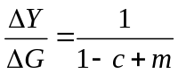 ②
比较①、②两式可得：开放经济中的政府支出乘数不可能大于封闭经济中的政府支出乘数。
四、论述题
1．在“三元悖论”说中，在资本账户开放、汇率固定和货币政策独立三个方面，一个国家只能实现其中的两个特性。请问为什么?（武大2003研）
答：三元悖论也称三难选择，它是美国经济学家保罗·克鲁格曼就开放经济下的政策选择问题，在蒙代尔–弗莱明模型的基础上提出的，其含义是：本国货币政策的独立性、汇率的稳定性、资本的完全流动性不能同时实现，最多只能同时满足两个目标，而放弃另外一个目标。本国货币政策的独立性是指一国执行宏观稳定政策进行反周期调节的能力，这里主要是指一国是否具有使用货币政策影响其产出和就业的能力；汇率的稳定性是指保护本国汇率免受投机性冲击、货币危机等的冲击，从而保持汇率稳定；资本的完全流动性即不限制短期资本的自由流动。它主要包括以下三种情况：①保持本国货币政策的独立性和资本的完全流动性，必须牺牲汇率的稳定性，实行浮动汇率制；②保持本国货币政策的独立性和汇率稳定，必须牺牲资本完全流动性，实行资本管制；③维持资本的完全流动性和汇率的稳定性，必须放弃本国货币政策的独立性。
三种选其是的二种是国际货币体系三元悖论的根本特性。根据三元悖论，在资本流动、货币政策的有效性和汇率制度三者之间只能进行以下三种选择：
（1）保持本国货币政策的独立性和资本的完全流动性，必须牺牲汇率的稳定性，实行浮动汇率制。实行浮动汇率制，发挥汇率的调节作用，实际上是以牺牲稳定的汇率为代价，来达到货币政策的独立性与资本的完全流动性。这是由于在资本完全流动的条件下，频繁出入的国内外资金带来了国际收支状况的不稳定，如果本国的货币当局不进行干预，亦即保持货币政策的独立性，那么本币汇率必然会随着资金供求的变化而发生频繁的波动。利用汇率调节将汇率调整到真实反映经济现实的水平，可以改善进出口收支，影响国际资本流动。虽然汇率调节自身具有缺陷，但实行汇率浮动确实较好地解决了“三难选择”。但对于发生金融危机的国家来说，特别是发展中国家，信心危机的存在会大大削弱汇率调节的作用，甚至起到了恶化危机的作用。当汇率调节不能奏效时，为了稳定局势，政府的最后选择是实行资本管制。
（2）保持本国货币政策的独立性和汇率稳定，必须牺牲资本的完全流动性，实行资本管制。在金融危机的严重冲击下，在汇率贬值无效的情况下，惟一的选择是实行资本管制，实际上是政府以牺牲资本的完全流动性，来维护汇率的稳定性和货币政策的独立性。大多数经济不发达的国家，比如说中国，就是实行的这种政策组合。这一方面是由于这些国家需要实行相对稳定的汇率制度来维持对外经济的稳定，另一方面是由于它们的监管能力较弱，无法对自由流动的资本进行有效的管理。
（3）维持资本的完全流动性和汇率的稳定性，必须放弃本国货币政策的独立性。根据蒙代尔-弗莱明模型，资本完全流动时，在固定汇率制度下，本国货币政策的任何变动都将被所引致的资本流动的变化而抵消其效果，本国货币政策丧失自主性。在这种情况下，本国或者参加货币联盟，或者更为严格地实行货币局制度，基本上就很难根据本国经济情况来实施独立的货币政策对经济进行调整，最多是在发生投机冲击时，短期内被动地调整本国利率以维护固定汇率。可见，为实现资本的完全流动与汇率的稳定，本国经济将会付出放弃货币政策的巨大代价。
如果以三角形的三个顶点分别表示构建国际货币体系旨在实现的三个目标，那么每一条边均代表一类可能的国际货币体系安排。克鲁格曼将此三角形称作“永恒的三角形”（eternal triangle），其妙处在于它提供了一个一目了然地划分各种国际货币体系的方法，如图20-8所示。事实上，在国际货币体系的发展过程中，三角形的三条边所代表的不同的国际货币体系安排都曾经在现实中实施过。比如，在1944年至1973年的布雷顿森林体系中，各国货币政策的独立性和汇率的稳定性得到实现，但资本流动受到严格限制。而1973年以后，布雷顿森林体系解体，各国汇率开始自由浮动，因此货币政策独立性和资本自由流动得以实现，但汇率稳定不复存在。今天的欧洲货币联盟、货币制度和历史上的金本位制均选择汇率稳定和资本自由流动，牺牲本国货币政策独立性。而现今中国大陆则是选择汇率稳定和货币政策独立性，放弃资本自由流动，即只开放经常账户，不开放资本账户。
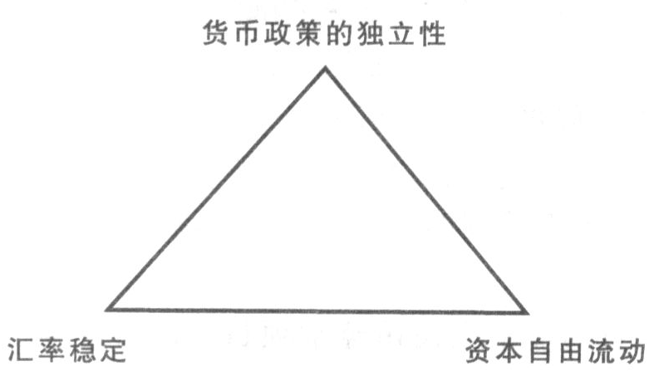
图20-8 永恒的三角形

